**You Impress Me: Dialogue Generation via Mutual Persona Perception(ACL 2020)**

이전 모델 – mimicking human-like responses, **TransferTransfo** 같은 경우

PC Dataset은 애초에 두 발화자가 처음 만나서 서로를 알기 위해 대화를 하는 것이라고 언급됨  
(여기에서)

Mimicking human-like responses도 어느정도는 중요하지만 발화자들이 서로를 이해하면서 대화하는 것도 중요함(상대를 알면서 대화, 공감)

Cognitive Science에서는 effective communication은  
효과적인 대화는 두 발화자에게 유사한 activation map을 만든다고 함  
즉, 서로 유사한 생각 = 서로를 이해하면서 대화하고 있는 중임을 알 수 있음  
즉, 이해하며 대화하는 것은 좋은 품질의 대화에서 필수적이라는 것 – **인용구(Hasson et al. 2012)**

여기서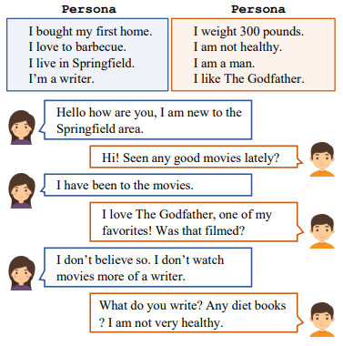, “Hi! Seen any good movies lately?”라는 문장은 초반에 생겨서 상대에 대한 정보가 많이 없어 일단은 나의 페르소나를 가지고 말하며, 상대가 어떤 사람인지 파악하려는 처음 단계라고 보면 됨(movies라는 새로운 주제를 제시하면서)

“I don’t believe so. I don’t watch movies more of a writer.”도 마찬가지로 아직 상대를 제대로 파악 못해서, 내 페르소나 위주로 대답하여 상대를 더 파악하려함(writer라는 새로운 주제를 제시하면서)

처음의 경우 초반이라 파악을 아직 못했을 수도 있다 치자(실제 인간이었으면 근데 바로 Springfield에 대해 이야기 했을 듯)

**근데 두 번째의 경우, 상대가 두 번이나 movie 이야기를 꺼냈는데 그 주제에 대해 이야기 안하는 것은 조금 아쉽, 아직도 파악 중 이기에는 조금 늦은 듯**

**만약 나였으면, movie에 대해 질문을 했을 듯**

**따라서, 상대를 파악하려는 과정으로(MPP) 모델을 제시했다고는 하지만 여기 챗봇이 상대를 제대로 파악했는지 따지기가 솔직히 애매함(PC 데이터셋 특징인 이기주의 때문일수도 있음)**

따라서, 진정한 understanding이 제대로 이뤄졌다고 보기 애매함(파악하려는 의도 자체는 좋음)

사실 이 논문 자체가, Human Evaluation을 보면

1 – grammar & sentence structure

2 – + coherent with text

3 - + interesting & informative

4 - + consistent

**인 것을 보아 상대에 대한 understanding 지표(즉, 공감)가 없기도 함.**

**따라서, 여기서는 understanding이라는 말을 사용했지만, 이것은 단순히 전체적인 대화 품질을 높이기 위해(coherence, engagingness, consistency) 사용한 도구 같음 = 공감이 메인 타겟이 아니다라는 말**

**다시 말하듯이, 여기서 PC를 여기기를(PC에서는 어떻게 말하는지 모르지만) 두 사람이 처음 만나서 대화를 시작했다고 가정  
사실 크라우드 소싱으로 데이터 모을 때도 그런식으로 모으긴 함**

상대를 그러면 어떻게 파악할까?

대화 초반에는 상대에 대한 정보가 아무것도 없어서 알 수 없다.(앞에서 말했듯이)  
하지만, 대화를 나누면서 점점 상대 발화를 보면서 알아가게 된다.  
즉, 점차 상대에 대한 impression이 증가하게 된다.

아까 “I don’t watch movies more of a writer”는 A 입장에서 아직 B를 덜 파악해, 자기 페르소나로 돌리며 말했다. 하지만 B의 입장에서 보면 이 문장은 A를 파악하기 위한 좋은 문장 및 impression이 되고 정확하진 않아도 A가 writer랑 뭔가 있구나를 B가 알 수 있다. 그리고 실제로 A의 페르소나는 A is a writer이다.

즉 B의 impression이 A의 페르소나랑 비슷해지는게 (반대로도 마찬가지) 서로를 파악하는 것이고 이것이 대화 품질에 도움이 된다. 이 작업을 위해서는 **Receiver**가 요구 된다. 페르소나와 impression을 latent space로 보내고 둘 사이의 유사도를 파악하는 역할을 한다. 그리고 유사도를 점차 높이도록 학습된다.

그 유사도를 생성에 이용하기 위해서(생성은 오직 Transmitter가 함) 유사도를 Transmitter에 전해주고 이것을 강화학습에 이용한다.

**Towards Persona-based Empathetic Conversational Models(EMNLP 2020)**

다른 사람의 상태에(persona든 감정이든) 감정으로 반응하는 능력을 empathy라 한다(affective empathy) – **인용구(Rogers et al. 2007)**

Empathetic 챗봇은 positive user ratings(greater likeability & trustworthiness) – **인용구(Brave et al. 2005)**

특히, Rashkin의 ED를 통해 많이 발전(상대의 감정 -> 공감)  
그렇지만 empathetic responses를 위해 **나의 persona**를 고려하지 않았다  
감정도 중요하지만 페르소나는 세상에 제시하는 각 개인의 사회적 신념 같은 것이다. – 인용구(Jung 2016)  
또한, **나의 페르소나**는 **나의 성격과** 매우 높은 상관관계가 있고 나의 성격은 내가 상대에게 공감하는데 영향을 끼쳐, 결국 삼단논법으로 나의 페르소나 -> 나의 성격 -> 공감으로 펼쳐진다 – **인용구(Leary and Allen 2011), (Richendoller and Weaver 3, 1994; Costa et al. 2014)**

그리고 직접 ED 데이터셋을 분석해 봤는데  
각 사람의 발화가 공감하는 느낌이 있긴 있다, 근데 개인의 페르소나를 담으면서(크라우드 소싱이라 실제 인간이 만든거여서 그 사람의 성격이 담겨있음) 공감하는 발화라서, 발화가 사람마다 특징이 있고, 쓰이는 단어들이 다르기도 하다.

즉, 각 발화가 오버랩이 안된다(랜덤으로 뽑은 두 문장보다)

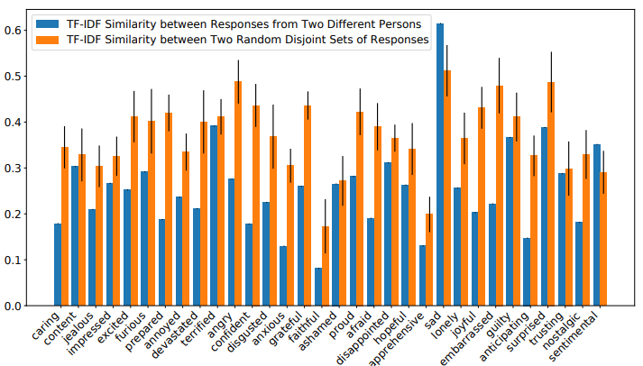

**즉, 여기서는 공감하는 발화여도, 나의 페르소나를 사용한다면 공감에 도움이 될 것이다 라는 말이다(ED에서 페르소나를 쓰지 않았음에도 발화들이 개성과 성격을 띄우면서 공감하는 발화하고 있음)**

**이렇게 위의 요인들로 인해 나의 페르소나는 공감에 있어 중요한 역할을 하는 것을 알 수 있음  
그리고 여기서 처음 연구됨(페르소나 + 감정)**

**그리고 이건 뇌피셜인데, 페르소나를 사용하니까 자아와 consistency도 향상  
즉, 페르소나는 알고 보니 공감, consistency 둘 다 향상  
근데 왜 PC에서는 그것이 부족했을까? PC 자체에서는 공감하려는 instruction이 부족했기 때문  
왜? ED는 상대의 감정이 주어지면서, 상대가 먼저 말하도록 설정 되어 있기 때문에 자연스럽게 공감하게 되면서 실제 인간의 페르소나가 스며드는데 PC는 그냥 감정 없이 페르소나에 대해 누가 먼저 말할지도 안정해서 그냥 자기 말만 하는 느낌.  
즉, 페르소나가 이기주의의 문제가 아니었다는 것이다(문제는 감정이 없었다는 것, 크라우드 소싱 과정의 세팅이 문제라는 것)  
감정과 페르소나가 함께할 때 시너지가 두 배가 된다  
뇌피셜이라 데이터셋 분석을 직접해 봐야함  
즉, ED의 메인 목표는 Empathy 였고, PC의 메인 목표는 Engagingness와 Consistency 였기 때문에 세팅 자체가 다르고 데이터셋 성격 자체가 달랐다(페르소나의 문제가 아님)**

**따라서 이 논문에서는 PEC라는 새로운 데이터셋을 사용(실세계에서 퍼옴, 물론 ED, PC도 크라우드 소싱)  
처음에는 상대가 어떤 감정을 가지고 새롭게 대화 시작하면서, 리스너는 그것을 페르소나를 가지면서(실제 인간이 말한 것이니까) 답변을 준다**